Unit 7 Lesson 4: Dibujemos figuras planas

WU Observa y pregúntate: Papel de puntos (Warm up)

Student Task Statement
¿Qué observas?
¿Qué te preguntas?
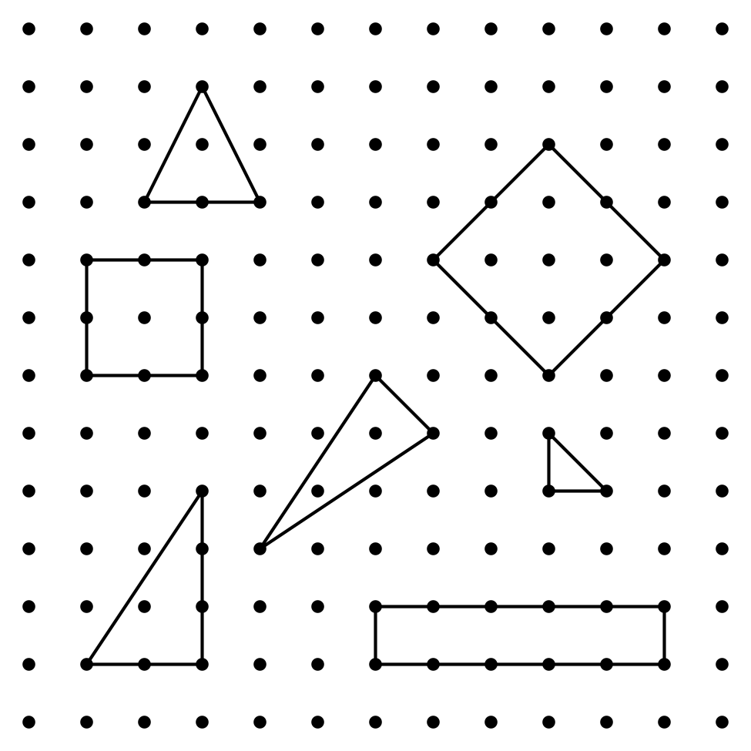

1 Dibujemos figuras en papel de puntos

Student Task Statement
- Toma una tarjeta de figura.
- Cada compañero dibuja la figura en el papel de puntos.
- Por turnos, describan la figura que dibujaron.

2 Conozcamos “¿En qué se parecen?: Figuras (grado 1)”

Student Task Statement

3 Centros: Momento de escoger

Student Task Statement
Escoge un centro.
Captura cuadrados
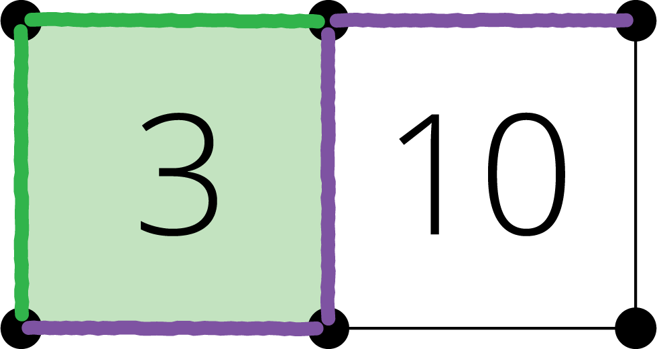
Compara
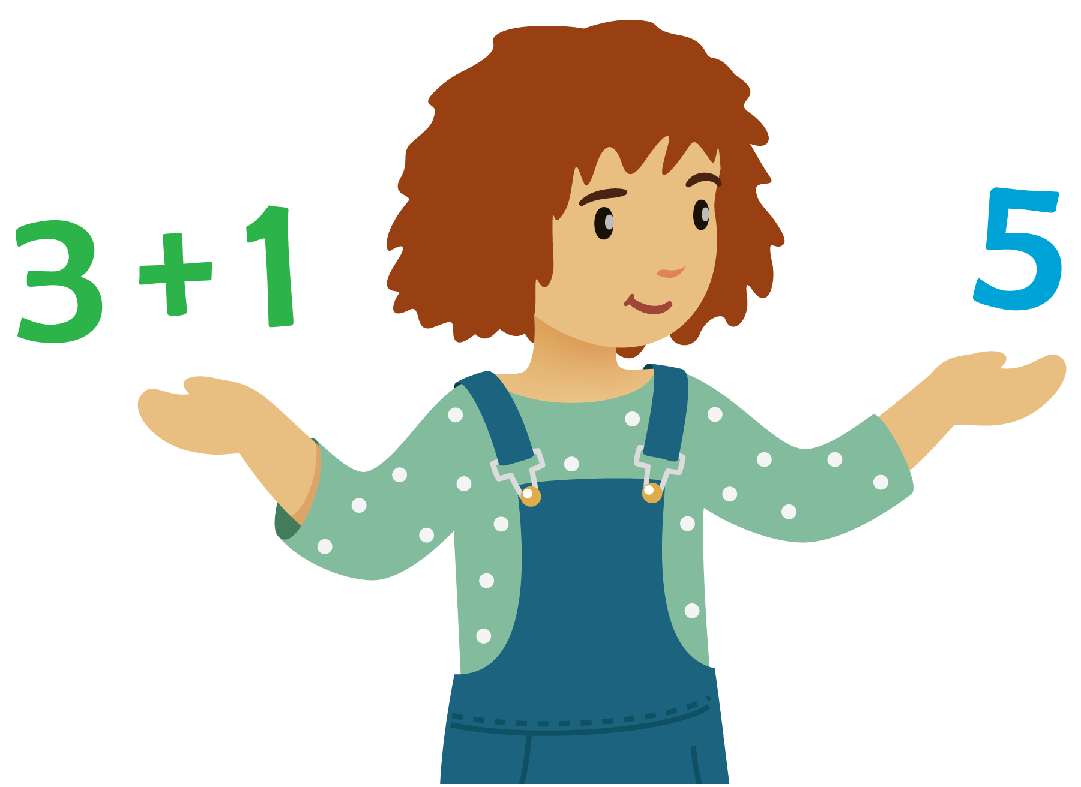
¿Qué tan cerca?
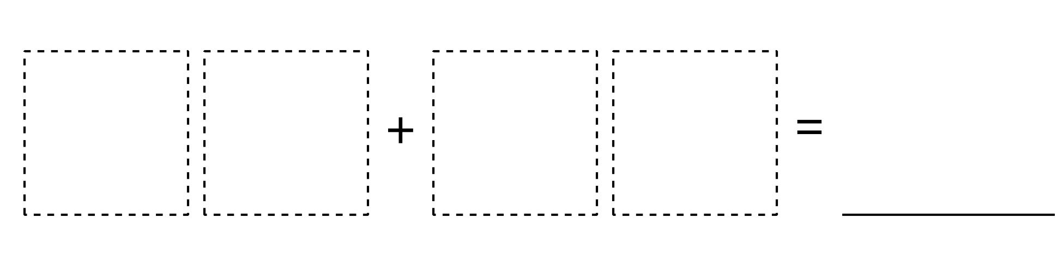
© CC BY 2021 Illustrative Mathematics®

